MỤC LỤC

MỤC LỤC i

DANH MỤC CÁC BẢNG iv

DANH MỤC BIỂU ĐỒ v

DANH MỤC TỪ VIẾT TẮT vi

CHƯƠNG I: MỞ ĐẦU 1

1.1. Giới thiệu chung 1

1.2. Căn cứ pháp lý 1

1.3. Mục tiêu của chương trình cụ thể 1

1.4. Tần suất quan trắc 3

1.5. Thời gian thực hiện 3

CHƯƠNG II. GIỚI THIỆU CHƯƠNG TRÌNH QUAN TRẮC 5

2.1. Tổng quan và điều kiện tự nhiên, điều kiện kinh tế - xã hội, quốc phòng - an ninh 5

2.2.Tổng quan vị trí quan trắc 6

2.3. Danh mục các thông số quan trắc 7

2.4. Danh mục thiết bị quan trắc và thiết bị phòng thí nghiệm 8

2.5. Phương pháp lấy mẫu, bảo quản và vận chuyển mẫu 8

2.6. Mô tả địa điểm quan trắc 9

2.7. Kiểm soát quy trình/Đảm bảo chất lượng (QA/QC) 11

CHƯƠNG III. NHẬN XÉT VÀ ĐÁNH GIÁ KẾT QUẢ QUAN TRẮC 14

3.1. Kết quả chất lượng không khí tại điểm quan trắc Nền và Nông thôn 15

3.2. Kết quả chất lượng không khí tại điểm quan trắc khu vực Đô thị 18

3,3, Kết quả chất lượng không khí tại các điểm quan trắc Giao thông 21

3.4. Kết quả chất lượng không khí tại điểm quan trắc khu vực hoạt động Công nghiệp 25

CHƯƠNG IV: NHẬN XÉT VÀ ĐÁNH GIÁ KẾT QUẢ QA/QC 28

CHƯƠNG V: KẾT LUẬN 29

5.1. Đánh giá kiểm soát chất lượng trong quá trình lấy mẫu 29

5.2. Kết quả quan trắc 29

PHỤ LỤC 31

DANH MỤC CÁC BẢNG

Bảng 1: Khối lượng công việc thực hiện 3

Bảng 2: Thời gian thực hiện lấy mẫu quan trắc 4

Bảng 3: Vị trí quan trắc không khí 6

Bảng 4: Danh mục các thành phần môi trường quan trắc 7

Bảng 5: Danh mục thiết bị quan trắc và thiết bị phòng thí nghiệm 8

Bảng 6: Danh mục phương pháp đo đạc tại hiện trường và phân tích trong phòng thí nghiệm 8

Bảng 7: Danh mục vị trí, điều kiện lấy mẫu 9

Bảng 8: Bảng kế hoạch QA/QC tháng 12/2019 12

Bảng 9: Kết quả bụi và tiếng ồn tại điểm Nền và Nông trường cao su Thanh ) 15

Bảng 10: Kết quả bụi và tiếng ồn tại các điểm quan trắc ĐT 18

Bảng 11: Kết quả bụi và tiếng ồn tại điểm quan trắc N và GT 21

Bảng 12: Kết quả bụi và tiếng ồn tại điểm quan trắc N và CN 25

DANH MỤC BIỂU ĐỒ

Biểu đồ 1: Diễn biến mức độ ô nhiễm bụi tại điểm N và NT tháng 12/2019 16

Biểu đồ 2: Diễn biến mức độ ô nhiễm tiếng ồn tại điểm N và NT tháng 12/2019 16

Biểu đồ 3: Diễn biến nhiệt độ tại điểm N và NT tháng 12/2019 17

Biểu đồ 4: Diễn biến mức độ ô nhiễm bụi tại điểm N và ĐT tháng 12/2019 19

Biểu đồ 6: Diễn biến nhiệt độ tại điểm N và ĐT tháng 12/2019 20

Biểu đồ 7: Diễn biến mức độ ô nhiễm bụi tại điểm N và GT tháng 12/2019 22

Biểu đồ 8: Diễn biến mức độ ô nhiễm tiếng ồn tại điểm Nền và GT tháng 12/2019 22

Biểu đồ 10: Diễn biến mức độ ô nhiễm bụi tại điểm N và CN tháng 12/2019 26

Biểu đồ 11: Diễn biến mức độ ô nhiễm tiếng ồn tại điểm N và CN tháng 12/2019 26

Biểu đồ 12: Diễn biến nhiệt độ tại điểm N và CN tháng 12/2019 27

DANH MỤC TỪ VIẾT TẮT

|  |  |
| --- | --- |
| CO | Cacbon monoxit |
| SO2 | Dioxit Sunfua |
| NOx | Oxit Nitơ |
| KCN | Khu công nghiệp |
| QTHT | Quan trắc hiện trường |
| CNN | Cụm công nghiệp |

**DANH SÁCH NHỮNG NGƯỜI THAM GIA**

|  |  |  |  |
| --- | --- | --- | --- |
| **Stt** | **Họ và tên** | **Chức vụ** | **Công việc** |
| 1 | Tào Mạnh Quân | Giám Đốc | Chỉ đạo chung |
| 2 | Trần Dung Quốc | Trưởng phòng QTHT | Kiểm tra việc thực hiện lấy mẫu |
| 3 | Nguyễn Nguyễn Quế Chi | Phó phòng QTHT | Trực tiếp theo dõi việc thực hiện lấy mẫu |
| 4 | Mai Thanh Hoàng | Phó phòng QTHT | Lấy mẫu |
| 5 | Trần Văn Bảo | Nhân viên | Lấy mẫu |
| 6 | Nguyễn Tường Lam | Nhân viên | Lấy mẫu |
| 7 | Trần Phượng Toàn | Nhân viên | Lấy mẫu |
| 8 | Nguyễn Chí Cường | Trưởng phòng | Kiểm tra việc phân tích mẫu, viết báo cáo |
| 9 | Nguyễn Thị Nhung | Phó phòng | Trực tiếp theo dõi việc phân tích mẫu, viết báo cáo |
| 10 | Vũ Thị Tâm | Nhân viên | Phân tích mẫu, viết báo cáo |
| 11 | Nguyễn Thị Ngọc Trầm | Nhân viên | Phân tích mẫu, viết báo cáo |

CHƯƠNG I: MỞ ĐẦU

1.1. Giới thiệu chung

Thực hiện Quyết định số 918/2012/QĐ-UBND ngày 06/04/2012 của UBND tỉnh Bình Dương về việc phê duyệt Quy hoạch mạng lưới quan trắc tài nguyên và môi trường tỉnh Bình Dương đến năm 2020. Trung tâm Quan trắc - Kỹ thuật Tài nguyên và Môi trường đã thực hiện chương trình quan trắc không khí trong năm 2019 với 16 điểm quan trắc trên toàn tỉnh để thực hiện nhiệm vụ với các mục đích chung:

* Mục đích nhằm đánh giá hiện trạng, xem xét diễn biến xu hướng chất lượng môi trường không khí giúp các nhà lãnh đạo, nhà quản lý đưa ra những quyết sách đúng và kịp thời.
* Cung cấp số liệu, thông tin có độ tin cậy và có hệ thống về chất lượng môi trường phục vụ cho công tác quản lý môi trường, làm cơ sở xây dựng các kế hoạch bảo vệ môi trường và tài nguyên nhằm phát triển bền vững.
* Xác định, theo dõi chất lượng môi trường không khí của tỉnh Bình Dương tại các khu vực bị ảnh hưởng do hoạt động công nghiệp và đô thị. Nhằm bảo đảm thông tin thông suốt, đồng bộ, có hệ thống với độ tin cậy cao, đáp ứng kịp thời công tác quản lý tài nguyên và môi trường.
* Cung cấp một phần dữ liệu và thông tin cho báo cáo hiện trạng môi trường (HTMT) chung của tỉnh, góp phần vào báo cáo HTMT toàn quốc trình Quốc hội.

1.2. Căn cứ pháp lý

* Luật Bảo vệ Môi trường năm 2014.
* Thông tư 24/2017/TT-BTNMT ngày 01/09/2017 của Bộ Tài nguyên và Môi trường quy định quy trình kỹ thuật quan trắc môi trường.
* Quyết định 90/2016/QĐ-TTg ngày 12/01/2016 của Thủ tướng chính phủ về việc phê duyệt Quy họach mạng lưới quan trắc tài nguyên và môi trường quốc gia giai đoạn 2016-2025, tầm nhìn đến năm 2030.
* Thông tư số 43/2015/TT-BTNMT ngày 29/9/2015 của Bộ Tài nguyên và Môi trường về báo cáo hiện trạng môi trường, bộ chỉ thị môi trường và quản lý số liệu quan trắc môi trường.
* Quyết định số: 918/QĐ-UBND ngày 06/04/2012 về việc phê duyệt Quy hoạch mạng lưới quan trắc tài nguyên và môi trường tỉnh Bình Dương đến năm 2020.

1.3. Mục tiêu của chương trình cụ thể

Thực hiện chương trình quan trắc không khí xung quanh tại một số vị trí cụ thể với mục tiêu sau:

+ N (Nghĩa trang Liệt sĩ huyện Phú Giáo): Nằm cách biệt các trung tâm đô thị, các nút giao thông, các khu sản xuất công nghiệp và các khu thương mại, chất lượng môi trường tốt.

+ NT1 (Nông trường cao su Thanh An): Quan trắc ảnh hưởng của hoạt động nông nghiệp tới môi trường nông thôn xung quanh

+ ĐT1 (Trung tâm hành chính thị xã Dĩ An): Quan trắc ảnh hưởng của hoạt động môi trường đô thị của TX. Dĩ An, và hoạt động công nghiệp lân cận

+ ĐT2 (UBND thị xã Thuận An): Quan trắc ảnh hưởng của hoạt động môi trường đô thị của TX. Thuận An, và hoạt động công nghiệp lân cận

+ ĐT3 (Trụ sở TT QT TNMT - số 26 Huỳnh Văn Nghệ): Quan trắc ảnh hưởng của hoạt động môi trường đô thị của TX.Thủ Dầu Một và hoạt động công nghiệp lân cận

+ GT1 (Ngã tư Miếu Ông Cù): Quan trắc chất lượng không khí bị ảnh hưởng bởi các phương tiện giao thông trên tuyến đường giao thông ĐT743.

+ GT2 (Ngã tư cầu Ông Bố): Quan trắc chất lượng không khí bị ảnh hưởng bởi các phương tiện giao thông trên Quốc lộ 13

+ CN1 (Công ty Wimbledon - Đường số 22, KCN Sóng Thần II): Quan trắc tác động của KCN Sóng Thần 1, 2 và một số các công ty sản xuất khác

+ CN2 (Công ty Victory cách CCN Thuận Giao 300m (điểm GS cũ): Đánh giá tác động của CCN Thuận Giao, Bình Chuẩn và các nhà máy ngoài các KCN, CCN

+ CN3 (Khu vực mỏ đá xã Thường Tân, huyện Tân Uyên): Quan trắc tác động của hoạt động khai thác mỏ

+ CN4 (Công ty Orion, đường NA3, KCN Mỹ Phước II): Quan trắc tác động của các KCN Mỹ Phước I, II, III.

+ GT3 (Gần ngã 3 cổng xanh): Quan trắc chất lượng không khí bị ảnh hưởng bởi các phương tiện giao thông trên tuyến đường giao thông ĐT741.

+ ĐT4 (Trung tâm hành chính, thành phố mới Bình Dương): Quan trắc ảnh hưởng của hoạt động môi trường đô thị của khu đô thị mới và hoạt động công nghiệp lân cận

+ ĐT5 (Khu trung tâm thị trấn Mỹ Phước): Quan trắc ảnh hưởng của hoạt động môi trường đô thị của thị trấn Mỹ Phước, và hoạt động công nghiệp lân cận

+ ĐT6 (Thị trấn Uyên Hưng, huyện Tân Uyên): Quan trắc ảnh hưởng của hoạt động môi trường đô thị của thị trấn Uyên Hưng và hoạt động công nghiệp lân cận

+ CN5 (Khu đô thị - khu công nghiệp Bàu Bàng): Quan trắc ảnh hưởng của hoạt động môi trường đô thị và hoạt động công nghiệp khu công nghiệp Bàu Bàng tác động đến khu dân cư

**Bảng 1: Khối lượng công việc thực hiện**

|  |  |  |  |  |
| --- | --- | --- | --- | --- |
| **TT** | **Tên chỉ tiêu** | **Số lượng chỉ tiêu/1đợt** | **Số lượng kiểm tra QA/AC/ 1 đợt** | **Số tổng 1 đợt** |
|  |  | **A** | **B** | **C = A +B** |
| **I** | **Các chỉ tiêu hiện trường** | | | |
| 1 | Nhiệt độ (*) | 64 | 6 | 70 |
| 2 | Độ ẩm (*) | 64 | 6 | 70 |
| 3 | Tốc độ gió (*) | 64 | 6 | 70 |
| 4 | Hướng gió (*) | 64 | 6 | 70 |
| 5 | Áp suất khí quyển (*) | 64 | 6 | 70 |
| 6 | Bức xạ nhiệt (*) | 64 | 6 | 70 |
| 7 | Tiếng ồn | 64 | 6 | 70 |
| **II** | **Các chỉ tiêu phòng thí nghiệm** | | | |
| 8 | Bụi PM10 | 16 | 2 | 18 |
| 9 | Bụi | 64 | 6 | 70 |
| 10 | CO | 64 | 6 | 70 |
| 11 | SO2 | 64 | 6 | 70 |
| 12 | NO2 | 64 | 6 | 70 |
| 13 | O3 | 64 | 6 | 70 |
| 14 | Bụi chì | 3 | 1 | 4 |
| 15 | Benzen (C6H6) | 12 | 1 | 13 |
| 16 | Toluen (C6H5CH3) | 12 | 1 | 13 |
| 17 | Xylen (C6H4(CH3)2) | 12 | 1 | 13 |

1.4. Tần suất quan trắc

* Số tháng quan trắc trong năm: 12 tháng (1 lần/tháng )
* Số điểm quan trắc trong mỗi tháng : 16 điểm/tháng ;
* Số mẫu lấy tại mỗi điểm: 04 mẫu cụ thể các chỉ tiêu SO2, NO2, O3, Bụi tổng mỗi mẫu lấy trong khoảng thời gian là 1 giờ, riêng đối với chỉ tiêu bụi PM10 mỗi điểm lấy 01 mẫu liên tục trong 24 giờ; chỉ tiêu bụi chì lấy 01 mẫu liên tục trong 24 giờ và chỉ tiêu benzen, toluen, xylen được lấy 04 mẫu/8 giờ tại các điểm nút giao thông.
* Số thông số quan trắc tại mỗi điểm: 14 thông số/điểm.

1.5. Thời gian thực hiện

* Thời gian quan trắc: 02/12 ÷ 12/12/2019.

**Bảng 2: Thời gian thực hiện lấy mẫu quan trắc**

|  |  |  |  |  |  |  |  |  |  |  |  |  |  |
| --- | --- | --- | --- | --- | --- | --- | --- | --- | --- | --- | --- | --- | --- |
| **TT** | **Vị trí quan trắc** | **Ngày/ tháng thực hiện** | | | | | | | | | | | |
| **1** | **2** | **3** | **4** | **5** | **6** | **7** | **8** | **9** | **10** | **11** | **12** |
| 1 | CN3 | 03 | 14 | 05 | 02 | 03 | 04 | 02 | 02 | 04 | 02 | 04 | 03 |
| 2 | ĐT6 | 03 | 14 | 05 | 02 | 03 | 04 | 02 | 02 | 04 | 02 | 04 | 03 |
| 3 | GT1 | 02 | 13 | 04 | 01 | 02 | 03 | 01 | 01 | 03 | 10 | 01 | 02 |
| 4 | CN2 | 02 | 13 | 04 | 01 | 02 | 03 | 01 | 01 | 03 | 10 | 01 | 02 |
| 5 | NT1 | 07 | 19 | 08 | 05 | 07 | 07 | 05 | 07 | 09 | 07 | 07 | 06 |
| 6 | ĐT5 | 07 | 19 | 08 | 05 | 07 | 07 | 05 | 07 | 09 | 07 | 07 | 06 |
| 7 | N | 11 | 15 | 06 | 03 | 04 | 05 | 03 | 05 | 05 | 03 | 05 | 04 |
| 8 | GT3 | 11 | 15 | 06 | 03 | 04 | 05 | 02 | 05 | 05 | 03 | 05 | 04 |
| 9 | GT2 | 10 | 22 | 13 | 10 | 10 | 12 | 10 | 12 | 12 | 09 | 12 | 11 |
| 10 | ĐT2 | 10 | 22 | 13 | 10 | 10 | 12 | 10 | 12 | 12 | 10 | 12 | 11 |
| 11 | ĐT1 | 08 | 20 | 11 | 08 | 08 | 10 | 08 | 13 | 10 | 04 | 08 | 12 |
| 12 | CN1 | 08 | 20 | 11 | 08 | 08 | 10 | 08 | 13 | 10 | 04 | 08 | 12 |
| 13 | CN4 | 14 | 21 | 12 | 09 | 09 | 11 | 09 | 09 | 11 | 08 | 13 | 10 |
| 14 | CN5 | 14 | 21 | 12 | 09 | 09 | 11 | 09 | 09 | 11 | 08 | 13 | 10 |
| 15 | ĐT3 | 05 | 18 | 07 | 04 | 06 | 06 | 11 | 06 | 06 | 11 | 06 | 05 |
| 16 | ĐT4 | 05 | 18 | 07 | 04 | 06 | 06 | 11 | 06 | 06 | 02 | 06 | 05 |

CHƯƠNG II. GIỚI THIỆU CHƯƠNG TRÌNH QUAN TRẮC

2.1. Tổng quan và điều kiện tự nhiên

**Bình Dương** là một tỉnh thuộc miền Đông Nam Bộ có tọa độ địa lý 10051'46" - 11030' vĩ độ Bắc và 106020' - 106058' kinh độ Đông và có ranh giới hành chính như sau:

- Phía Đông giáp tỉnh Đồng Nai;

- Phía Tây giáp tỉnh Tây Ninh và thành phố Hồ Chí Minh;

- Phía Nam giáp thành phố Hồ Chí Minh;

- Phía Bắc giáp tỉnh Bình Phước.

2.1.1. Đặc điểm địa hình, địa mạo:

Địa hình Bình Dương khá bằng phẳng, bao gồm các giải đồng bằng hẹp ven sông Đồng Nai và sông Sài Gòn, các bậc thềm phù sa cổ và một số khu vực đồi núi sót, cao dốc, mọc vượt trội lên giữa những vùng bậc thềm bằng phẳng như núi Châu Thới (Dĩ An) cao 82 m, núi Ông (Dầu Tiếng) cao 284,6 m, núi Cậu (Dầu Tiếng) cao 155 m.

2.1.2. Đặc điểm khí hậu

Bình Dương nằm trong vùng có khí hậu nhiệt đới gió mùa, mang tính chất cận xích đạo. Trong năm có hai mùa, mùa mưa từ tháng 5 đến tháng 11, mùa khô từ tháng 12 đến tháng 4 năm sau. Đặc điểm khí hậu của tỉnh Bình Dương trong những năm qua như sau:

- Số giờ nắng trong năm thời gian qua từ 2.000 - 2.300 giờ, các tháng có giờ nắng cao từ tháng 1 đến tháng 5 khoảng 199,3 - 215,0 giờ, các tháng có ít giờ nắng từ tháng 6 đến tháng 12 năm sau khoảng 156,0 - 195,0 giờ.

- Lượng mưa trung bình hàng năm, mùa mưa chiếm khoảng 3/4 tổng lượng mưa cả năm, mùa khô chỉ chiếm khoảng 25% lượng mưa.

- Chế độ gió trong những năm qua tương đối ổn định, tốc độ gió bình quân khoảng 0,7m/s, tốc độ gió lớn nhất là 12m/s, có hai hướng gió chủ đạo trong năm là gió Tây - Tây Nam và gió Đông - Đông Bắc. Gió Tây - Tây Nam là hướng gió chính trong mùa mưa và gió Đông - Đông Bắc là hướng gió chính trong mùa khô.

2.2.Tổng quan vị trí quan trắc

**Bảng 3: Vị trí quan trắc không khí**

| **Stt** | **Vị trí** | **Ký hiệu** | **Tọa độ** | |
| --- | --- | --- | --- | --- |
| **Kinh độ** | **Vĩ độ** |
| 1 | Nghĩa trang Liệt sĩ huyện Phú Giáo | N | 106047’49’’ | 11017’59’’ |
| 2 | Nông trường cao su Thanh An | NT1 | 106025’3,9’’ | 11013’1.32’’ |
| 3 | Trung tâm hành chính thị xã Dĩ An | ĐT1 | 106045’55’’ | 10053’20’’ |
| 4 | UBND thị xã Thuận An | ĐT2 | 106042’05’’ | 10054’13’’ |
| 5 | Trụ sở TT QT TNMT - số 26 Huỳnh Văn Nghệ | ĐT3 | 106039’23’’ | 10058’38’’ |
| 6 | Ngã tư Miếu Ông Cù | GT1 | 106044’39’’ | 10058’30’’ |
| 7 | Ngã tư cầu Ông Bố | GT2 | 106042’52’’ | 10053’56’’ |
| 8 | Công ty Wimbledon – Đường số 22, KCN Sóng Thần II | CN1 | 106045’25’’ | 10053’37’’ |
| 9 | Công ty Victory cách CCN Thuận Giao 300m (điểm GS cũ) | CN2 | 106043’17’’ | 10058’24’’ |
| 10 | Khu vực mỏ đá xã Thường Tân, huyện Tân Uyên | CN3 | 106053’27’’ | 11002’10’’ |
| 11 | Công ty Orion, đường NA3, KCN Mỹ Phước II | CN4 | 106037’59’’ | 11007’53’’ |
| 12 | Trung tâm hành chính, thành phố mới Bình Dương | ĐT4 | 106041’09’’ | 11003’13’’ |
| 13 | Khu trung tấm thị trấn Mỹ Phước | ĐT5 | 106048’13’’ | 11003’45’’ |
| 14 | Thị trấn Uyên Hưng, huyện Tân Uyên | ĐT6 | 106047’51’’ | 11003’56’’ |
| 15 | Khu đô thị - khu công nghiệp Bàu Bàng | CN5 | 106037’56’’ | 11014’39’’ |
| 16 | Gần ngã 3 cổng xanh | GT3 | 106043’36’’ | 11010’33’’ |

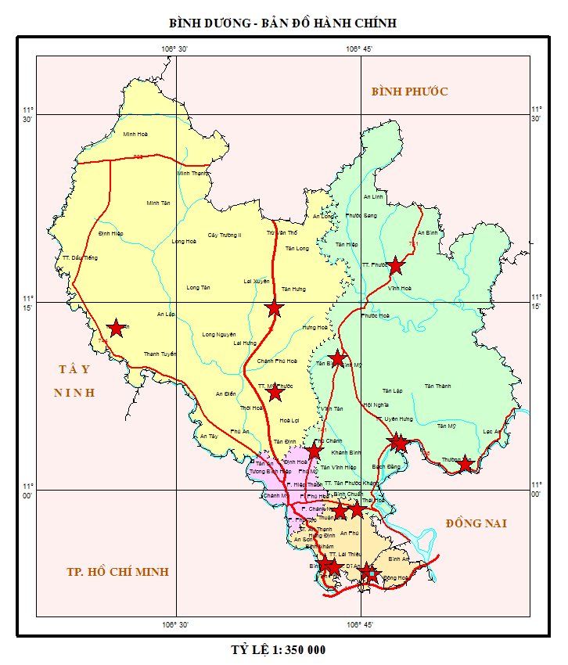

**Hình 1. Mạng lưới quan trắc không khí trên địa bàn tỉnh Bình Dương**

2.3. Danh mục các thông số quan trắc

**Bảng 4: Danh mục các thành phần môi trường quan trắc**

|  |  |  |
| --- | --- | --- |
| **STT** | **Thành phần môi trường quan trắc** | **Thông số** |
| 1 | Thông số đo đạc hiện trường -Vi khí hậu | Độ ẩm,nhiệt độ,bức xạ nhiệt,tiếng ồn, áp suất khí quyển, tốc độ gió,hướng gió |
| 2 | Thông số phân tích PTN- Không khí xung quanh | CO, SO2, NO2, Bụi, Bụi PM10, Ozon, Bụi Pb, benzen, toluen, xylen. |

2.4. Danh mục thiết bị quan trắc và thiết bị phòng thí nghiệm

**Bảng 5: Danh mục thiết bị quan trắc và thiết bị phòng thí nghiệm**

|  |  |  |  |  |
| --- | --- | --- | --- | --- |
| **STT** | **Tên thiết bị** | **Model thiết bị** | **Hãng sản xuất** | **Tần suất hiệu chuẩn** |
| 1 | Thiết bị lấy mẫu bụi và đo áp suất khí quyển Sibata 500F HV | 2008 | Nhật | 1 năm |
| 2 | SKC, AIRCHEK SAMPER dùng lấy mẫu SO2, NO2, O3 | 2007, 2011 | Mỹ | 1 năm |
| 3 | Bơm hút chân không dùng lấy mẫu CO | 1999 | Mỹ | 1 năm |
| 4 | Máy đo tiếng ồn RION-NL 21 | 2008 | Nhật | 1 năm |
| 5 | Thiết bị đo nhiệt độ, độ ẩm testo 625 | 2008 | Đức | 1 năm |
| 6 | Thiết bị đo tốc độ gió Testo | 2008 | Đức | 1 năm |
| 7 | Máy quang phổ UV/VIS - DR5000 | 2009 | Hach - Mỹ | 1 năm |
| 8 | Cân phân tích 4 số lẻ | 2009 | Satorious-Đức | 1 năm |
| 9 | Cân phân tích 5 số lẻ | 2010 | Ohaus - Mỹ | 1 năm |
| 10 | Tủ sấy | 2009 | Memmert - Đức | 1 năm |
| 11 | Sắc ký khí | 2018 | Thermo | 1 năm |

2.5. Phương pháp lấy mẫu, bảo quản và vận chuyển mẫu

**Bảng 6: Danh mục phương pháp đo đạc tại hiện trường và phân tích trong phòng thí nghiệm**

| **STT** | **Thông số** | **Phương pháp** |
| --- | --- | --- |
| **Đo đạc tại hiện trường** | | |
| 1 | Bức xạ nhiệt | HD-HT-BXN |
| 2 | Tiếng ồn | TCVN 7878-1:2008 |
| 3 | Nhiệt độ | QCVN 46:2012/BTNMT |
| 4 | Độ ẩm | QCVN 46:2012/BTNMT |
| 5 | Áp suất khí quyển | QCVN 46:2012/BTNMT |
| 6 | Tốc độ gió | QCVN 46:2012/BTNMT |
| 7 | Hướng gió | QCVN 46:2012/BTNMT |
| **Phân tích trong phòng thí nghiệm** | | |
| 8 | SO2 | TCVN 5971:1995, TCVN 5978:1995 |
| 9 | NO2 | TCVN 6137:2009 |
| 10 | Bụi Chì | TCVN 6152:1996 |
| 11 | TSP | TCVN 5067:1995 |
| 12 | Bụi PM10 | 40CRF:appendix J to part 50 |
| 13 | CO | 52TCN 352-1989 |
| 14 | O3 | MASA 411 |
| 15 | Benzen | NOISH 1510 |
| 16 | Toluen | NOISH 1510 |
| 17 | Xylen | NOISH 1510 |

2.6. Mô tả địa điểm quan trắc

**Bảng 7: Danh mục vị trí, điều kiện lấy mẫu**

|  |  |  |  |
| --- | --- | --- | --- |
| **STT** | **Tên điểm quan trắc** | **Đặc điểm nơi quan trắc** | **Tổng số mẫu 01 tháng** |
|
| 1 | Nghĩa trang Liệt sĩ huyện Phú Giáo(N) | Là khu vực vắng, ít bị ảnh hưởng bởi giao thông, công nghiệp, chỉ có trường học, nghĩa trang và cây xanh | 4 |
| 2 | Nông trường cao su Thanh An (NT1) | Là khu vực tập trung nhiều cây cao su, có trạm thu gom mủ tập trung, ít bị ảnh hưởng bởi giao thông và công nghiệp | 4 |
| 3 | Trung tâm hành chính thị xã Dĩ An (ĐT1) | Tập trung nhiều dân cư sinh sống, các cơ quan hành chính của thị xã và giao thông chủ yếu là các phương xe mô tô và xe ô tô con | 4 |
| 4 | UBND thị xã Thuận An  (ĐT2) | Tập trung nhiều dân cư sinh sống, các cơ quan hành chính của thị xã và giao thông chủ yếu là các phương xe mô tô và xe ô tô con | 4 |
| 5 | Trụ sở TT QT TNMT - số 26 Huỳnh Văn Nghệ (ĐT3) | Tập trung nhiều dân cư sinh sống, các cơ quan hành chính của thành phố và giao thông chủ yếu là các phương xe mô tô và xe ô tô con | 4 |
| 6 | Ngã tư Miếu Ông Cù (GT1) | Nút giao thông chính, Khu vực có nhiều phương tiện giao thông qua lại | 4 |
| 7 | Ngã tư cầu Ông Bố (GT2) | Nút giao thông chính, Khu vực có nhiều phương tiện giao thông qua lại | 4 |
| 8 | Công ty Wimbledon - Đường số 22, KCN Sóng Thần II (CN1) | Khu vực có nhiều nhà máy hoạt động với các loại ngành nghề | 4 |
| 9 | Công ty Victory cách CCN Thuận Giao 300m (điểm GS cũ) (CN2) | Nơi có nhiều nhà máy gốm sứ hoạt động thủ công và dân cư sinh sống | 4 |
| 10 | Khu vực mỏ đá xã Thường Tân, huyện Tân Uyên (CN3) | Khu vực có nhiều mỏ đá đang khai thác và nhiều phương tiện giao thông chủ yếu là xe tải chở đất đá qua lại | 4 |
| 11 | Công ty Orion, đường NA3, KCN Mỹ Phước II (CN4) | Khu vực có nhiều nhà máy hoạt động với các loại ngành nghề | 4 |
| 12 | Trung tâm hành chính, thành phố mới Bình Dương (ĐT4) | Tập trung nhiều dân cư sinh sống, các cơ quan hành chính của thị xã và giao thông chủ yếu là các phương xe mô tô và xe ô tô con | 4 |
| 13 | Khu trung tấm thị trấn Mỹ Phước (ĐT5) | Tập trung nhiều dân cư sinh sống, các cơ quan hành chính của thị xã và giao thông chủ yếu là các phương xe mô tô và xe ô tô con | 4 |
| 14 | Thị trấn Uyên Hưng, Thị xã Tân Uyên (ĐT6) | Tập trung nhiều dân cư sinh sống, các cơ quan hành chính của thị xã và giao thông chủ yếu là các phương xe mô tô và xe ô tô con | 4 |
| 15 | Khu đô thị - khu công nghiệp Bàu Bàng (CN5) | Khu vực có nhiều nhà máy hoạt động với các loại ngành nghề | 4 |
| 16 | Gần ngã 3 cổng xanh (GT3) | Nút giao thông chính, Khu vực có nhiều phương tiện giao thông qua lại | 4 |

2.7. Kiểm soát quy trình/Đảm bảo chất lượng (QA/QC)

Xác định mục tiêu, mục đích cần đạt được của chương trình quan trắc, thông qua việc lập và phê duyệt kế hoạch quan trắc chi tiết trong đó nêu rõ thời gian thực hiện chương trình, tuyến quan trắc, xác định vị trí quan trắc, thông số quan trắc, số lượng mẫu thực và mẫu QC, thiết bị lấy mẫu và chứa mẫu, thiết bị đo và phân tích tại hiện trường, điều kiện bảo quản mẫu, bảo hộ lao động và nhân lực thực hiện.

**Bảng 8: Bảng kế hoạch QA/QC tháng 12/2019**

| **Đợt** | **Điểm quan trắc** | **Ký hiệu** | **Mẫu QC PTN** | **Mẫu QC PHT** |
| --- | --- | --- | --- | --- |
| 1 | Trung tâm hành chính - Thành phố mới Bình Dương | ĐT4 | Bụi tổng, bụi PM10, CO, NO2, O3, Bụi Chì ( bụi chì chỉ lấy mẫu trắng vận chuyển), benzen, toluen, xylen. | Nhiệt độ, độ ẩm, tốc độ gió, hướng gió, độ ồn, áp suất khí quyển, bức xạ nhiệt. |
| Thị trấn Uyên Hưng - Tân Uyên | ĐT6 |
| 2 | Công ty Wimbledon – Đường số 22, KCN Sóng Thần II | CN1 |
| Công ty Victory cách CCN Thuận Giao 300m | CN2 |
| 3 | Nghĩa trang Liệt sĩ Phú Giáo | N |
| Trung tâm hành chính thị xã Dĩ An | ĐT1 |
| 4 | Mỏ đá Thường Tân - Tân Uyên | CN3 |
| Công ty Orion, đường NA3, KCN Mỹ Phước II | CN4 |
| 5 | Trung tâm Quan trắc – Kỹ thuật Tài nguyên và Môi trường tỉnh Bình Dương | ĐT3 |
| Ngã tư Cầu Ông Bố | GT2 |
| 6 | Ủy ban nhân dân thị xã Thuận An | ĐT2 |
| Gần ngã ba Cổng Xanh | GT3 |  |  |
| 7 | Khu trung tâm thị trấn Mỹ Phước | ĐT5 |  |  |
| Khu công nghiệp- khu đô thị Bàu Bàng | CN5 |  |  |
| 8 | Trung tâm thị trấn Uyên Hưng – Tân Uyên | ĐT6 |  |  |
| Công ty Orion, đường NA3, KCN Mỹ Phước II | CN4 |  |  |
| 9 | Trung tâm hành chính thị xã Dĩ An | ĐT1 |  |  |
| Khu đô thị - khu công nghiệp Bàu Bàng | CN5 |  |  |
| 10 | Ngã tư Cầu Ông Bố | GT2 |  |  |
| Khu vực mỏ đá Thường Tân - Tân Uyên | CN3 |  |  |

CHƯƠNG III. NHẬN XÉT VÀ ĐÁNH GIÁ KẾT QUẢ QUAN TRẮC

Tại 16 điểm quan trắc được quy hoạch trong giai đoạn năm 2016-2020, điểm Nghĩa trang Liệt sĩ huyện Phú Giáo (N) là khu vực vắng, ít bị ảnh hưởng bởi các hoạt động giao thông, sản xuất công nghiệp, dân cư, chỉ có trường học, nghĩa trang và cây xanh nên được coi là điểm nền của tỉnh do chất lượng không khí ổn định và thấp qua các năm quan trắc.

Các thông số CO, NO2, SO2, O3, bụi chì, bụi PM10, benzen, xylen, toluen so với quy chuẩn là rất thấp ở hầu hết các vị trí, chỉ dao động nhẹ qua các tháng. Tuy nhiên trong tháng 12/2019 chỉ tiêu bụi PM10 vượt quy chuẩn tại vị trí ngã tư Miếu Ông Cù.

Thông số bụi có dấu hiệu tăng dần ở các điểm quan trắc do tháng 12 cũng là tháng đầu mùa khô, không khí khô hanh cũng ảnh hưởng một phần tới kết quả quan trắc bụi.

Tiếng ồn cho thấy hầu hết tại các điểm quan trắc ồn mức ở xấp xỉ ngưỡng quy chuẩn hoặc vượt quy chuẩn cho phép, trong đó vị trí ồn cao nhất là ở các nút giao thông: ngã tư Miếu Ông Cù, ngã tư cầu Ông Bố, ngã ba Cổng Xanh và một số điểm công nghiệp, đô thị như: Công ty Wimbledon, công ty Victory, và UBND thị xã Thuận An, tiếng ồn ở hầu hết các điểm quan trắc đều cao hơn điểm Nền qua các tháng quan trắc.

Chi tiết diễn biến ô nhiễm bụi, tiếng ồn qua các tháng quan trắc so với điểm Nền và quy chuẩn thể hiện qua đồ thị sau:

3.1. Kết quả chất lượng không khí tại điểm quan trắc Nền và Nông thôn

Các thông số ô nhiễm chính được so sánh với quy chuẩn QCVN 05:2013/ BTNMT và QCVN 26:2010/ BTNMT và trình bày trong bảng sau:

**Bảng 9: Kết quả bụi và tiếng ồn tại điểm Nền và Nông trường cao su Thanh An (NT1)**

|  |  |  |  |  |  |  |  |  |  |  |  |  |  |  |  |  |
| --- | --- | --- | --- | --- | --- | --- | --- | --- | --- | --- | --- | --- | --- | --- | --- | --- |
| **TT** | **Thông**  **số**  **Tháng** | **12/18** | **1/19** | **2/19** | **3/19** | **4/19** | **5/19** | **6/19** | **7/19** | **8/19** | **9/19** | **10/19** | **11/19** | **12/19** | **QCVN 05:2013/BTNMT** | **QCVN 26:2010/BTNMT** |
| **N** | Bụi (µg/m3) | 38 | 33 | 48 | 67 | 55 | 69 | 70 | 12.0 | 21,5 | 60,3 | 45,3 | 24,3 | 43,3 | **300** | **-** |
| Ồn (dB(A)) | 55,6 | 51,1 | 51,1 | 52,2 | 63,2 | 50,1 | 55,6 | 62,8 | 63,3 | 61,2 | 62,8 | 62,7 | 62,2 | **-** | **70** |
| **NT** | Bụi (µg/m3) | 44 | 50 | 114 | 210 | 70 | 66 | 67 | 32 | 37,3 | 17,8 | 35,3 | 79,3 | 52,8 | **300** | **-** |
| Ồn (dB(A)) | 52,5 | 53,5 | 62,2 | 61,7 | 59,9 | 63,3 | 68,3 | 51,7 | 61,3 | 63,4 | 58,9 | 57,8 | 63,8 | **-** | **70** |

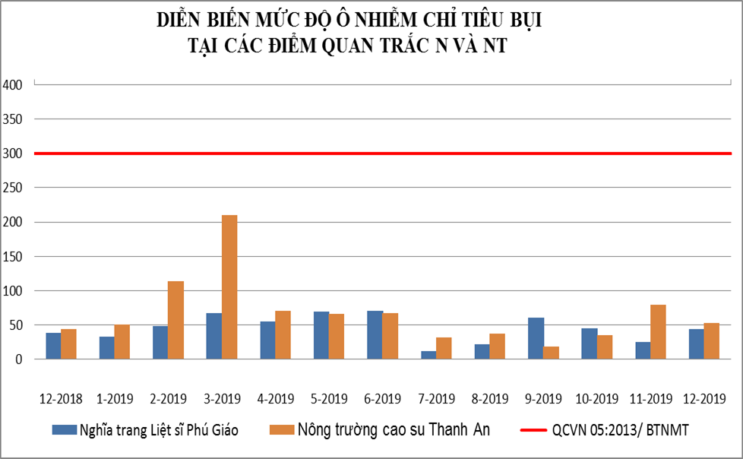

Biểu đồ 1: Diễn biến mức độ ô nhiễm bụi tại điểm N và NT tháng 12/2019

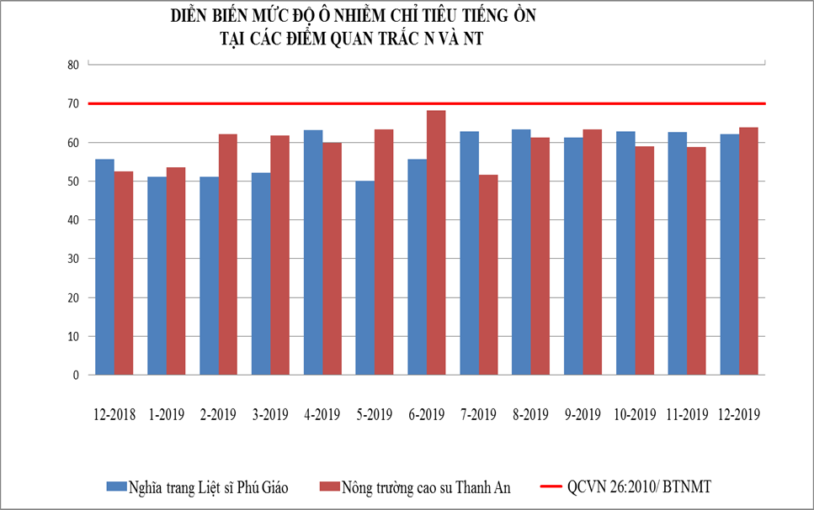

Biểu đồ 2: Diễn biến mức độ ô nhiễm tiếng ồn tại điểm N và NT tháng 12/2019

Kết quả so sánh cho thấy tất cả các thông số quan trắc: CO, NO2, SO2, O3, bụi tổng, bụi PM10, tiếng ồn tại Nghĩa trang Liệt sĩ Phú Giáo và Nông trường cao su Thanh An có kết quả quan trắc trong tháng 12/2019 đều đạt quy chuẩn cho phép theo QCVN 05:2013/BTNMT và QCVN 26:2010/BTNMT.

So với tháng 11/2019: Bụi tại điểm Nền tăng 1,8 lần; tại điểm Nông trường lại tăng nhẹ 1,1 lần. Tiếng ồn ở vị trí NT tăng 6,0 dB(A), ở vị trí N ổn định so với tháng trước.

So với tháng 12/2018: Bụi tại điểm Nền và Nông trường đều tăng nhẹ, Tiếng ồn ở cả 2 vị trí đều tăng so với cùng kỳ năm trước: tại điển Nền tăng 6,6 dB(A); điểm Nông trường tăng 11,3 dB(A).

Nhìn chung kết quả các thông số quan trắc tại hai khu vực N và NT đều rất ổn định qua các đợt quan trắc đo đó chất lượng không khí tại hai khu vực này còn khá tốt chưa bị ảnh hưởng nhiều bởi ô nhiễm từ hoạt động sản xuất nông nghiệp và các yếu tố ngoại cảnh khác.

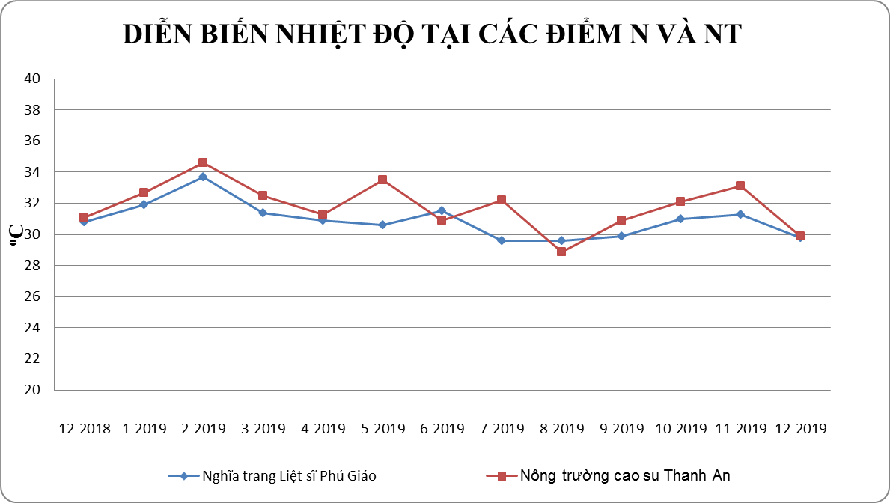

Biểu đồ 3: Diễn biến nhiệt độ tại điểm N và NT tháng 12/2019

Nhiệt độ tại điểm quan trắc Nông trường cao su Thanh An và nghĩa trang Liệt sĩ Phú Giáo diễn biến khá đều và ổn định. Nhìn trên biểu đồ ta thấy nhiệt độ trong tháng 12 giảm thấp hơn ở các tháng trước do ảnh hưởng của không khí lạnh vào một số ngày trong thơi gian quan trắc.

3.2. Kết quả chất lượng không khí tại điểm quan trắc khu vực Đô thị

Các thông số ô nhiễm chính được so sánh với quy chuẩn QCVN 05:2013/ BTNMT và QCVN 26:2010/ BTNMT và trình bày trong bảng sau:

**Bảng 10: Kết quả bụi và tiếng ồn tại các điểm quan trắc ĐT**

|  |  |  |  |  |  |  |  |  |  |  |  |  |  |  |  |  |
| --- | --- | --- | --- | --- | --- | --- | --- | --- | --- | --- | --- | --- | --- | --- | --- | --- |
| **TT** | **Thông**  **số**  **Tháng** | **12/18** | **1/19** | **2/19** | **3/19** | **4/19** | **5/19** | **6/19** | **7/19** | **8/19** | **9/19** | **10/19** | **11/19** | **12/19** | **QCVN 05:2013/BTNMT** | **QCVN 26:2010/BTNMT** |
| ĐT1 | Bụi (µg/m3) | 36 | 300 | 248 | 178 | 220 | 51 | 217 | 36,8 | 146 | 83,3 | 62,8 | 198,3 | 73 | **300** | **-** |
| Ồn dB(A) | 68,5 | 65,7 | 65,1 | 66,5 | 65,6 | 65,9 | 66,2 | 65,7 | 62,9 | 67,4 | 66,6 | 64,8 | 67,3 | **-** | **70** |
| ĐT2 | Bụi (µg/m3) | 70 | 53 | 97 | 55 | 97 | 92 | 70 | 67,8 | 49 | 167,3 | 102,8 | 96,3 | 78,3 | **300** | **-** |
| Ồn dB(A) | 66,6 | 66 | 65,8 | 69,5 | 66,3 | 68,5 | 73,5 | 68,5 | 68,4 | 68,7 | 74,0 | 66,0 | 72,6 | **-** | **70** |
| ĐT3 | Bụi (µg/m3) | 172 | 71 | 67 | 182 | 263 | 49 | 115 | 58,3 | 35,8 | 55,8 | 119 | 167,8 | 99,8 | **300** | **-** |
| Ồn dB(A) | 66,8 | 65,4 | 64,1 | 63,4 | 65,1 | 64,8 | 65,8 | 64,6 | 63,4 | 64,9 | 62,9 | 64,6 | 64 | **-** | **70** |
| ĐT4 | Bụi (µg/m3) | 158 | 126 | 71 | 177 | 123 | 121 | 143 | 94,8 | 58,3 | 76,3 | 104 | 135,3 | 71,8 | **300** | **-** |
| Ồn dB(A) | 67,4 | 65,7 | 67 | 62,3 | 64,1 | 65,2 | 67,3 | 66,5 | 67,2 | 66,8 | 64,9 | 65,8 | 66,5 | **-** | **70** |
| ĐT5 | Bụi (µg/m3) | 42 | 136 | 156 | 187 | 477 | 144 | 94 | 50,5 | 52,3 | 26,5 | 64,3 | 57,5 | 104,5 | **300** | **-** |
| Ồn dB(A) | 55,5 | 65,5 | 66 | 63,9 | 63,3 | 65,8 | 68,1 | 65,8 | 65,8 | 66,6 | 73,9 | 67,0 | 62,8 | **-** | **70** |
| ĐT6 | Bụi (µg/m3) | 282 | 119 | 375 | 248 | 227 | 132 | 182 | 66,3 | 34 | 31,5 | 66,3 | 180,8 | 318,8 | **300** | **-** |
| Ồn dB(A) | 59,8 | 64,3 | 63,8 | 64,2 | 63,8 | 66,7 | 68,5 | **76,2** | 66,5 | 65,8 | 66,1 | 69,3 | 63,1 | **-** | **70** |

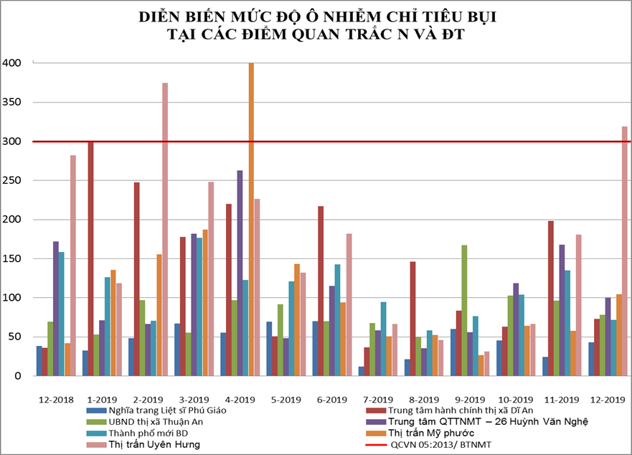

Biểu đồ 4: Diễn biến mức độ ô nhiễm bụi tại điểm N và ĐT tháng 12/2019

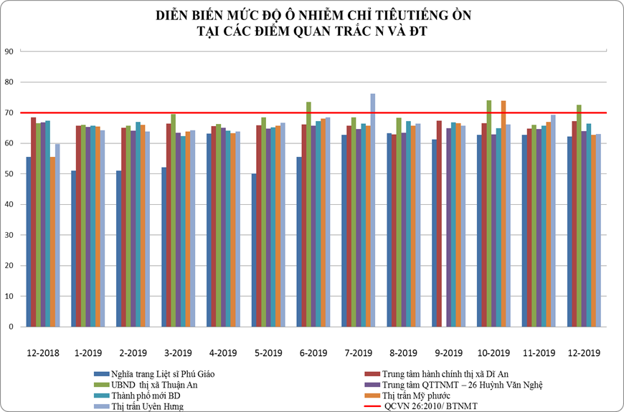

**Biểu đồ 5: Diễn biến mức độ ô nhiễm tiếng ồn tại điểm N và ĐT tháng 12/2019**

Theo kết quả quan trắc tháng 12/2019 cho thấy, các thông số quan trắc: CO, NO2, SO2, O3, bụi PM10, tại các điểm Đô thị đều đạt theo quy chuẩn cho phép, chỉ riêng vị trí thị trấn Uyên Hưng – Tân Uyên bụi vượt nhẹ so với quy chuẩn. Tiếng ồn tại vị trí UBND thị xã Thuận An vượt quy chuẩn 2,6 dB(A).

Nồng độ bụi tại các điểm quan trắc Đô thị tháng 12/2019 so với tháng 11/2019 hầu hết giảm từ 1,2 ÷ 2,7 lần, vị trí trung tâm thị trấn Mỹ Phước và thị trấn Uyên Hưng – Tân Uyên tăng 1,8 lần. So với tháng 12/2018 bụi tại các điểm quan trắc Đô thị tăng giảm không đồng đều, tăng giảm không vượt quá 2,5 lần. Từ biểu đồ biểu diễn nồng độ bụi cho thấy vị trí thị trấn Uyên Hưng – Tân Uyên bụi thường cao hơn các vị trí còn lại và vượt quy chuẩn ở một số tháng trong năm.

Đối với tiếng ồn: So với tháng 11/2019: UBND thị xã Thuận An tiếng ồn tăng 6,6 dB(A) và vượt chuẩn, ở trung tâm thị trấn Mỹ Phước giảm nhiều nhất 6,2 dB(A), các vị trí còn lại tăng giảm không đáng kể. So với cùng kỳ năm trước tháng 12/2018, tiếng ồn tăng nhiều nhất 7,3 dB(A) tại trung tâm thị trấn Mỹ Phước, tăng 6,0 dB(A) ở UBND thị xã Thuận An, các vị trí còn lại ổn định.

Đối với các thông số CO, NO2, SO2, O3 dao động ổn định qua các đợt quan trắc và thấp hơn giới hạn quy chuẩn.

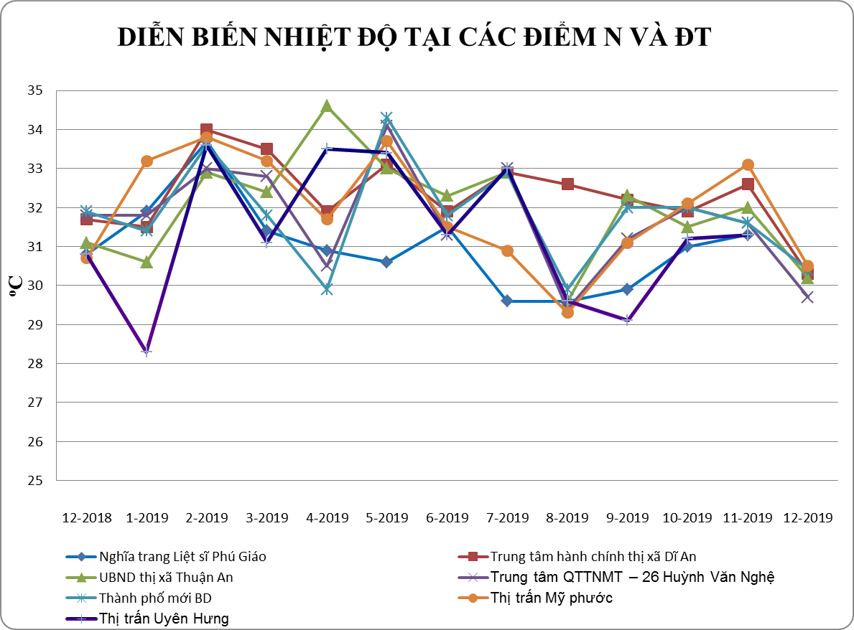

Biểu đồ 6: Diễn biến nhiệt độ tại điểm N và ĐT tháng 12/2019

Qua đồ thị so sánh cho thấy chênh lệch nhiệt độ tại các điểm quan trắc Đô thị không đáng kể. Nhiệt độ tháng 12 có phần giảm hơn so với các tháng trước, chênh lệch nhiệt độ giữa điểm có nhiệt độ cao nhất và điểm có nhiệt độ thấp nhất là 3,0oC.

3,3, Kết quả chất lượng không khí tại các điểm quan trắc Giao thông

Các thông số ô nhiễm chính được so sánh với quy chuẩn QCVN 05:2013/ BTNMT và QCVN 26:2010/ BTNMT và trình bày trong bảng sau:

**Bảng 11: Kết quả bụi và tiếng ồn tại điểm quan trắc N và GT**

|  |  |  |  |  |  |  |  |  |  |  |  |  |  |  |  |  |  |
| --- | --- | --- | --- | --- | --- | --- | --- | --- | --- | --- | --- | --- | --- | --- | --- | --- | --- |
| **TT** | **Thông**  **số**  **Tháng** | **12/18** | **1/19** | | **2/19** | **3/19** | **4/19** | **5/19** | **6/19** | **7/19** | **8/19** | **9/19** | **10/19** | **11/19** | **12/19** | **QCVN 05:2013/BTNMT** | **QCVN 26:2010/BTNMT** |
| GT1 | Bụi (µg/m3) | **1213** | | **468** | **631** | **837** | **597** | **410** | **791** | **364,5** | **406** | 260,5 | **885,8** | **556,3** | **804,8** | **300** | **-** |
| Ồn dB(A) | **78,9** | | **79** | **78** | **78,2** | **78,1** | **86,2** | **86,9** | **86,7** | 68,7 | **86,4** | **87,6** | **85,2** | **89,2** |  | **70** |
| GT2 | Bụi (µg/m3) | **358** | | 286 | **753** | 186 | 184 | 155 | 164 | **378,8** | 267,5 | 248,8 | **332,3** | 277,5 | 281,8 | **300** | **-** |
| Ồn dB(A) | **79,5** | | **75,5** | **76,7** | **76,8** | **78,4** | **86,2** | **85** | **86,2** | **85,9** | **87,1** | **85,6** | **77** | **85,5** | **-** | **70** |
| GT3 | Bụi (µg/m3) | 102 | | 56 | 92 | 216 | 66 | 159 | 119 | 44,8 | 95 | 65,3 | 90,5 | 140,3 | 91 | **300** | **-** |
| Ồn dB(A) | **77,8** | | **69,9** | **71,2** | **76,6** | **72,1** | **76,8** | **74,3** | **86,0** | **70,8** | **82,5** | **84,8** | **70,9** | **85** |  | **70** |

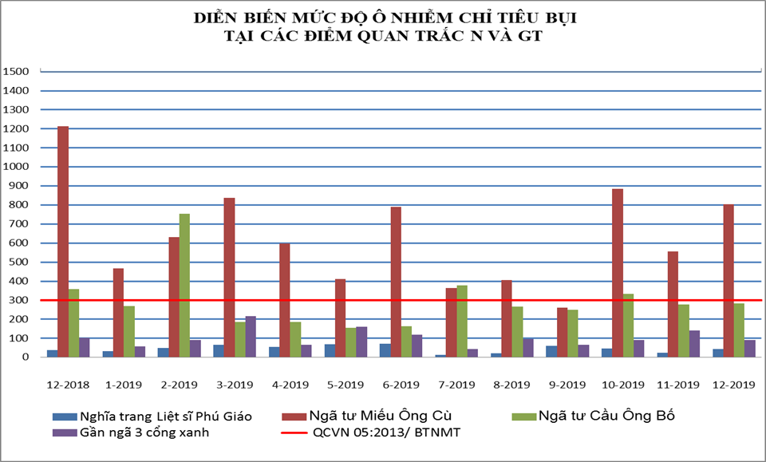

Biểu đồ 7: Diễn biến mức độ ô nhiễm bụi tại điểm N và GT tháng 12/2019

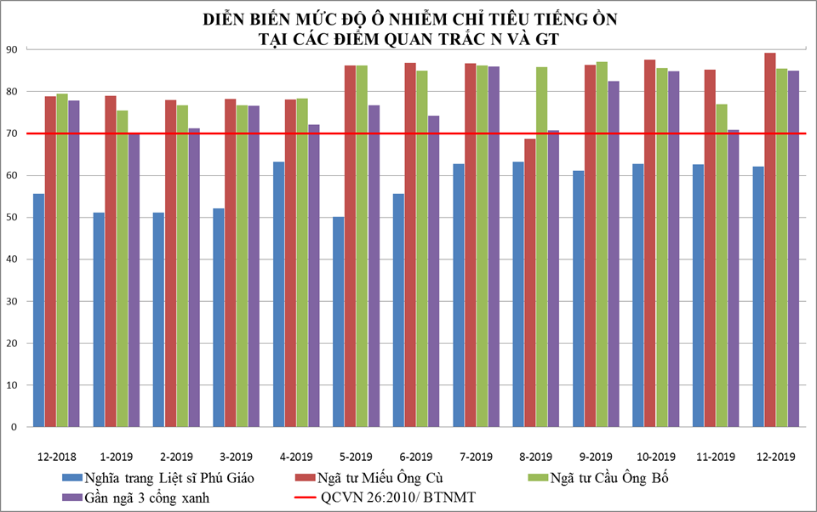

Biểu đồ 8: Diễn biến mức độ ô nhiễm tiếng ồn tại điểm Nền và GT tháng 12/2019

Kết quả quan trắc khu vực giao thông tháng 12/2019 cho thấy: Tiếng ồn vượt quy chuẩn cho phép tại ngã tư Cầu Ông Bố, ngã tư miếu Ông Cù và khu vực gần Ngã ba Cổng Xanh lần lượt là 15,5 dB(A); 15,0dB(A) và 19,2 dB(A), Bụi tại ngã tư miếu Ông cù vượt 2,7 lần, Tại vị trí ngã tư miếu Ông Cù bụi PM10 vượt 2,2 lần. Các thông số CO, NO2, SO2, O3, bụi chì, xylen, toluen, tại các điểm giao thông dao động ổn định và đạt quy chuẩn,

Nồng độ bụi so với tháng 11/2019 vị trí ngã tư Miếu Ông Cù tăng cao nhất 1,5 lần, hai vị trí còn lại dao động ổn định. So với cùng kỳ năm trước tháng 12/2018 bụi giảm ở cả ba vị trí và không quá 1,5 lần. Tiếng ồn tăng ở tất cả các vị trí so với tháng 11/2019, Ngã tư cầu Ông Bố tăng 4,0 dB(A), ngã ba Cổng Xanh tăng 14,1 dB(A), ngã tư cầu Ông Bố tăng 8,5 dB(A),So với tháng 12/2018 tiếng ồn cũng tăng từ 6,0 ÷ 10,3 dB(A). Từ biểu đồ biểu diễn tiếng ồn các tháng năm 2019 cho thấy tiếng ồn tại cả ba vị trí nút giao thông đều ở mức vượt quy chuẩn ở tất cả các tháng quan trắc và thấy nửa sau năm 2019 tiếng ồn có xu hướng tăng cao hơn ở tất cả các vị trí.

Các thông số CO, SO2, O3, toluen, xylen: tăng giảm không đáng kể qua các đợt quan trắc, riêng thông số Benzen tại ngã tư cầu Ông Bố và ngã tư miếu Ông Cù vượt nhẹ 1,2 ÷ 1,4 lần. So với tháng 11/2019 Benzen tại vị trí Miếu Ông Cù cao hơn 1,4 lần; ngã tư cầu ông bố cao hơn 1,6 lần và vượt quy chuẩn. Cần tiếp tục theo dõi thông số trên trong các đợt quan trắc tiếp theo.

Hầu hết các thông số quan trắc tại điểm nút giao thông đều có giá trị cao hơn so với điểm Nền, nhất là đối với nồng độ bụi và tiếng ồn cao hơn nhiều lần và vượt quy chuẩn cho phép trong nhiều đợt quan trắc liên tiếp.

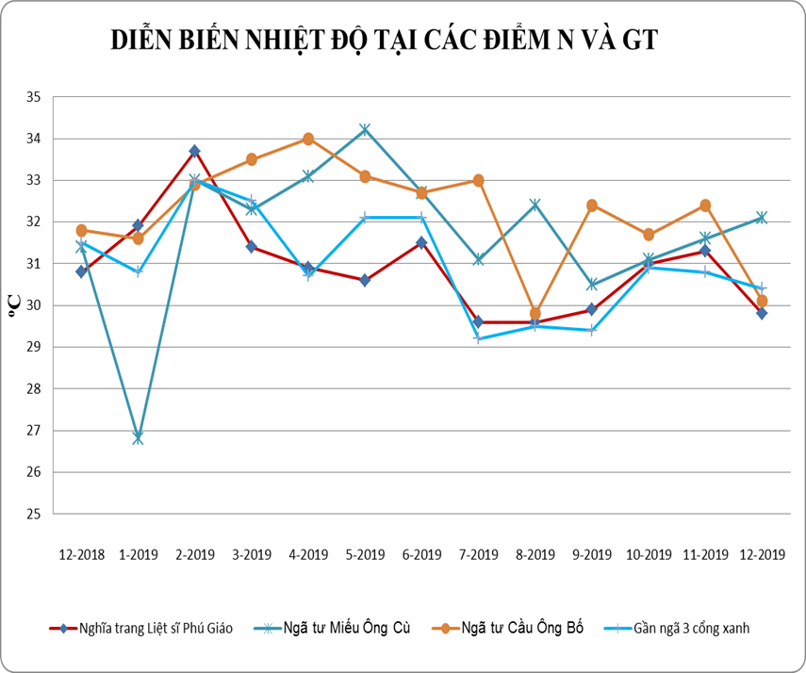**Biểu đồ 9: Diễn biến nhiệt độ tại điểm N và GT tháng 12/2019**

Qua đồ thị so sánh cho thấy nhiệt độ tại điểm quan trắc thuộc các nút giao thông giảm nhẹ trong tháng 12/2019, chênh lệch nhiệt độ giữa các vị trí quan trắc không quá 2,00C và thấp hơn so với tháng 11/2019. So với điểm Nền, vị trí có chênh lệch nhiều nhất cũng không quá 2,2oC.

3.4. Kết quả chất lượng không khí tại điểm quan trắc khu vực hoạt động Công nghiệp

Các thông số ô nhiễm chính được so sánh với quy chuẩn QCVN 05:2013/ BTNMT và QCVN 26:2010/ BTNMT và trình bày trong bảng sau:

**Bảng 12: Kết quả bụi và tiếng ồn tại điểm quan trắc N và CN**

|  |  |  |  |  |  |  |  |  |  |  |  |  |  |  |  |  |
| --- | --- | --- | --- | --- | --- | --- | --- | --- | --- | --- | --- | --- | --- | --- | --- | --- |
| **TT** | **Thông**  **số**  **Tháng** | **12/18** | **1/19** | **2/19** | **3/19** | **4/19** | **5/19** | **6/19** | **7/19** | **8/19** | **9/19** | **10/19** | **11/19** | **12/19** | **QCVN 05:2013/BTNMT** | **QCVN 26:2010/BTNMT** |
| CN1 | Bụi (µg/m3) | 42 | 256 | 43 | 244 | 160 | 61 | 71 | 22,5 | 70,8 | 85,3 | 40,5 | 136,5 | 69 | **300** | **-** |
| Ồn dB(A) | 57,8 | 68 | 66,9 | 67,9 | 64,9 | 66,2 | 66,2 | 66,1 | 71,5 | 67,9 | 67 | **73,1** | **72,9** | **-** | **70** |
| CN2 | Bụi (µg/m3) | 204 | 90 | 81 | 169 | 225 | 184 | 309 | 75 | 134 | 30,5 | 221 | 122,3 | 160 | **300** | **-** |
| Ồn dB(A) | 61,8 | 63,9 | 62,2 | 58,1 | 63,7 | 62,8 | 63,7 | **74,3** | 62,9 | 63,7 | 63,1 | 63,5 | 72,5 | **-** | **70** |
| CN3 | Bụi (µg/m3) | **1092** | **499** | **791** | **492** | **583** | 257 | **400** | 193 | 141 | 117 | 194,5 | **726,5** | **775,8** | **300** | **-** |
| Ồn dB(A) | 69,4 | **75** | 66,4 | 67,6 | 72,9 | 65,1 | **73,2** | **71,1** | 69,3 | 64,7 | 64,1 | 67,4 | 66,7 | **-** | **70** |
| CN4 | Bụi (µg/m3) | 81 | 83 | 83 | 278 | 69 | 68 | 70 | 86,5 | 98,8 | 32,5 | 43,5 | 108,3 | 189,8 | **300** | **-** |
| Ồn dB(A) | 65,7 | 64 | 65,1 | 67,3 | 68,7 | 68,6 | **70,9** | 66,7 | 67,7 | 68 | 68,4 | 64,2 | 65,3 | **-** | **70** |
| CN5 | Bụi (µg/m3) | 255 | 91 | 85 | 133 | 89 | 91 | 89 | 28 | 100,5 | 21,5 | 63,5 | 45 | 114,3 | **300** | **-** |
| Ồn dB(A) | 63,9 | 66,4 | 66,5 | 65,4 | 66,2 | 67,8 | **71,3** | 67,8 | 69,6 | 69,2 | 67,1 | 64 | 66,3 | **-** | **70** |

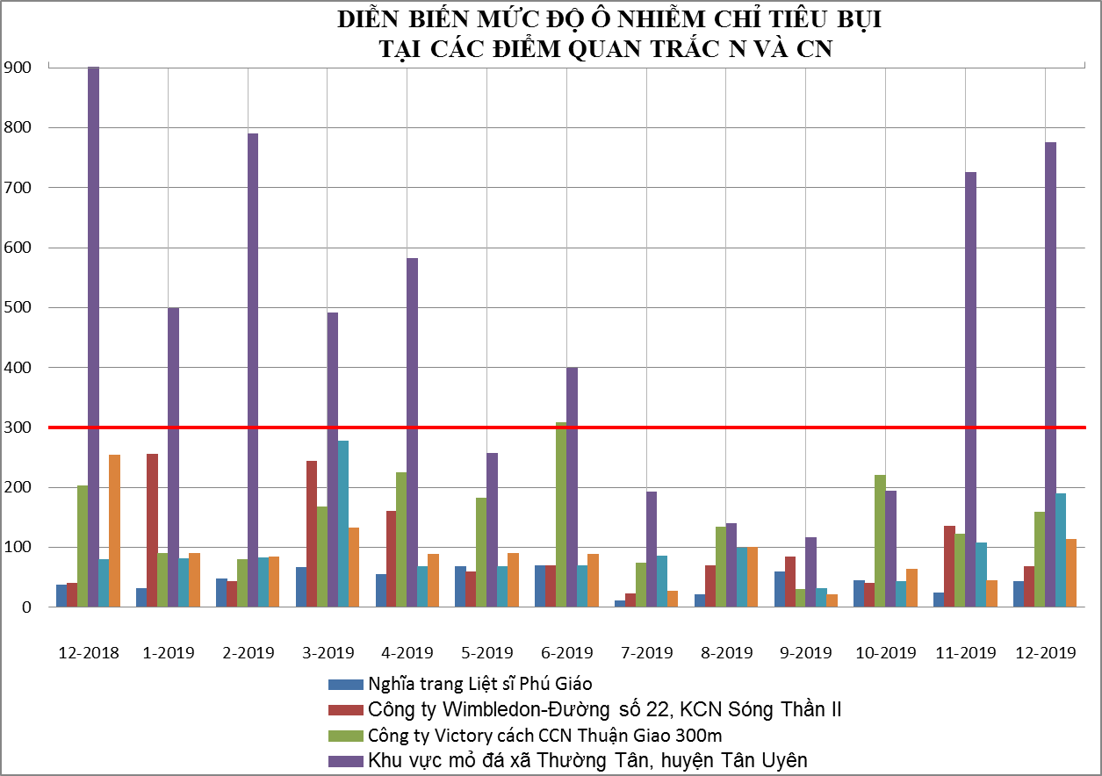

Biểu đồ 10: Diễn biến mức độ ô nhiễm bụi tại điểm N và CN tháng 12/2019

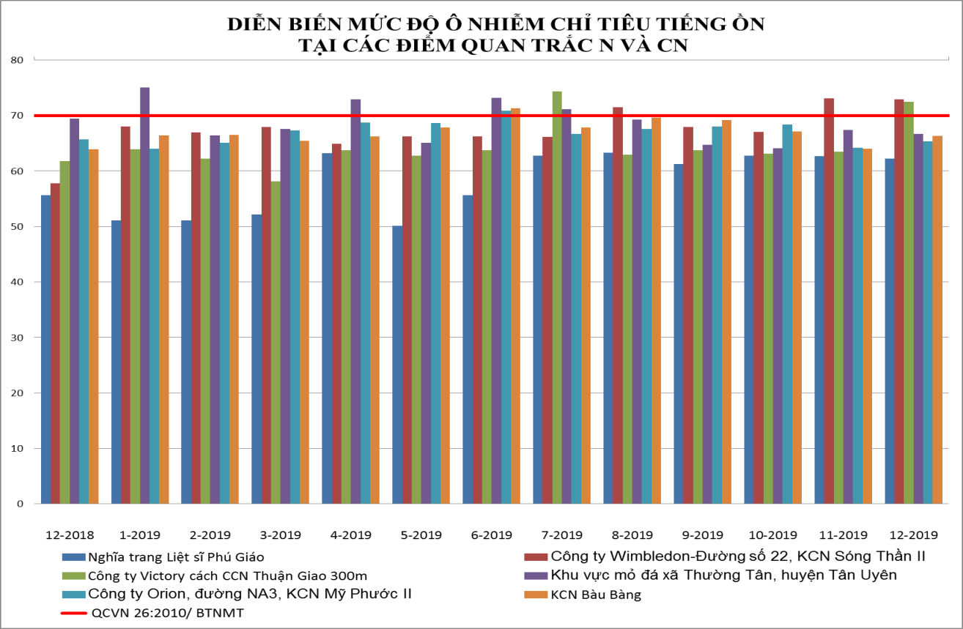

Biểu đồ 11: Diễn biến mức độ ô nhiễm tiếng ồn tại điểm N và CN tháng 12/2019

Kết quả quan trắc tháng 12/2019 tại khu vực Công nghiệp cho thấy hầu hết các thông số quan trắc: CO, NO2, SO2, O3, bụi, bụi PM10 tại khu vực hoạt động Công nghiệp đều đạt theo quy chuẩn cho phép. Khu vực mỏ đá xã Thường Tân bụi tăng 2,6 lần so với quy chuẩn cho phép. Tiếng ồn tại khu vực công ty Wimbledon vượt 2,9 dB(A), tại khu vực công ty Victory vượt 2,9 dB(A).

Qua biểu đồ quan trắc cho thấy bụi tại khu vực hoạt động Công nghiệp hầu hết đạt quy chuẩn chỉ riêng khu vực mỏ đá xã Thường Tân – Tân Uyên thường xuyên vượt quy chuẩn ở các tháng quan trắc.

So với đợt quan trắc tháng 11/2019: Nồng độ bụi tăng ở các điểm quan trắc dao động trong khoảng 1,1÷ 2,5 lần và hầu hết đều đạt quy chuẩn. So với tháng 12/2018 nồng độ bụi tăng giảm không quá 2,3 lần.

Tiếng ồn So với tháng 11/2019: Tăng nhiều nhất ở vị trí công ty Victory 9,0 dB(A) lên vượt quy chuẩn. So với tháng 12/2018 tiếng ồn ở khu vực công ty Wimbledon tăng 15,1 dB(A), còn ở công ty Victory tăng 10,7 dB(A); các vị trí còn lại dao động ổn định. Nhìn chung tiếng ồn tại các vị trí khu công nghiệp thường dao động lân cận giới hạn cho phép của quy chuẩn qua các đợt quan trắc, một số vị trí tiếng ồn vượt quy chuẩn ở các đợt nhưng không kéo dài.

Đối với các thông số CO, NO2, SO2, O3: So với tháng 11/2019 dao động tăng giảm nhẹ không đáng kể, So với tháng 12/2018 các thông số trên dao động ổn định. Nhìn chung các thông số trên đều ít biến động qua các đợt quan trắc và luôn đạt chuẩn.

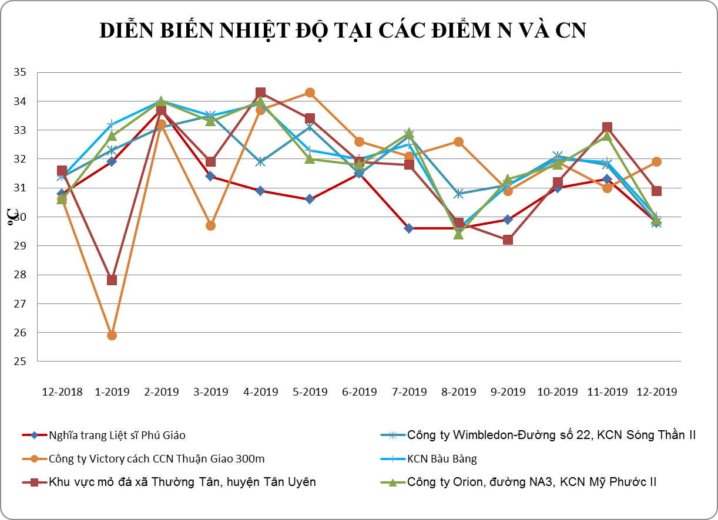

Biểu đồ 12: Diễn biến nhiệt độ tại điểm N và CN tháng 12/2019

Qua đồ thị so sánh cho thấy chênh lệch nhiệt độ tại các điểm quan trắc Công nghiệp không quá 2,0oC.So với tháng 11/ 2019 nhiệt độ giảm đều ở tất cả các điểm quan trắc từ 1,0÷ 1,9oC.

CHƯƠNG IV: NHẬN XÉT VÀ ĐÁNH GIÁ KẾT QUẢ QA/QC

Trung tâm Quan trắc - Kỹ thuật Tài nguyên và Môi trường luôn quan tâm đến chất lượng trong quá trình lấy mẫu và phân tích các mẫu không khí thông qua việc thực hiện chương trình kiểm soát chất lượng theo Thông tư 24/2017/TT-BTNMT ngày 01/09/2017 của Bộ Tài nguyên và Môi trường về việc quy định quy trình kỹ thuật quan trắc môi trường tại Chương III, Mục 2 và 3, từ điều 44-47, trang 61-65.

Tuân thủ các quy trình đảm bảo chất lượng/kiểm soát chất lượng trong mỗi giai đọan của chương trình quan trắc theo đúng quy định của Thông tư 24/2017/TT-BTNMT ngày 01/09/2017 của Bộ Tài nguyên và Môi trường về việc quy định quy trình kỹ thuật quan trắc môi trường tại Chương III, từ trang 59-65.

**Đánh giá:**

Tất cả các mẫu kiểm soát chất lượng đều đạt yêu cầu, điều đó cho thấy công tác lấy mẫu và phân tích mẫu được quản lý tốt theo hệ thống quản lý chất lượng theo tiêu chuẩn ISO/IEC 17025:2017, kết quả quan trắc có độ tin cậy cao (Chi tiết kết quả xem ở phần phụ lục),

CHƯƠNG V: KẾT LUẬN

5.1. Đánh giá kiểm soát chất lượng trong quá trình lấy mẫu

Trung tâm Quan trắc luôn quan tâm đến chất lượng trong quá trình lấy mẫu và phân tích không khí thông qua việc thực hiện chương trình kiểm soát chất lượng theo Thông tư 24/2017/TT-BTNMT ngày 01/09/2017 của Bộ Tài nguyên và Môi trường về việc quy định quy trình kỹ thuật quan trắc môi trường tại Chương III, từ trang 59-65.

Các mẫu kiểm soát chất lượng gồm mẫu đo nhanh hiện trường và mẫu kiểm soát phòng thí nghiệm đều đạt yêu cầu, Kết quả quan trắc có độ tin cậy cao, có thể sử dụng số liệu quan trắc không khí trong đánh giá hiện trạng môi trường, lưu giữ và chia sẽ dữ liệu quan trắc.

5.2. Kết quả quan trắc

Kết quả quan trắc không khí tháng 12/2019 cho thấy nồng độ các thông số quan trắc CO, NO2, SO2, O3, bụi chì, bụi PM10, benzen, xylen, toluen tại các điểm quan trắc đều dưới ngưỡng tiêu chuẩn cho phép. Riêng bụi tổng tại một số vị trí: thị trấn Uyên Hưng vượt nhẹ; ngã tư Miếu Ông Cù vượt 2,7 lần; khu vực mỏ đá xã Thường Tân vượt 2,6 lần. Bụi PM10 tại vị trí ngã tư Miếu Ông Cù vượt 2,2 lần. Benzen tại vị trí ngã tư miếu Ông Cù vượt 1,2 lần; ở ngã tư cầu Ông Bố vượt 1,4 lần. Tiếng ồn vượt quy chuẩn ở các vị trí sau: UBND thị xã Thuận An, công ty Wimbledon- KCN Sóng Thần II, công ty Vicrory – cách CCN Thuận Giao 300m mức vượt nhẹ dưới 2,9 dB(A); còn đối với ba điểm nút giao thông tiếng ồn tăng cao, vượt quy chuẩn từ 15,0 ÷ 19,2 dB(A).

* So với đợt quan trắc tháng 11/2019, nồng độ bụi tăng ở khu vực Giao thông và khu hoạt động Công nghiệp 1,1 ÷ 2,5 lần; đối với khu vực đô thị bụi lại giảm từ 1,2 ÷ 2,7 lần và đạt quy chuẩn. Bụi PM10 tại miếu Ông Cù cũng tăng nhẹ so với tháng trước và vẫn vượt quy chuẩn. Tiếng ồn tăng nhiều nhất vẫn ở các vị trí nút giao thông tăng từ 4,0 ÷ 14,1 dB(A) và luôn ở mức vượt quy chuẩn. Khu vực đô thị tiếng ồn tăng cao nhất 6,6 dB(A) tại UBND thị xã Thuận An vượt chuẩn so với tháng trước; các vị trí còn lại dao động ổn định. Khu vực hoạt động Công nghiệp tiếng ồn tại các vị trí hầu hết dao động ổn định chỉ riêng công ty Victory tiếng ồn tăng 9,0 dB(A) so với tháng trước và vượt chuẩn .
* So với cùng kỳ năm trước tháng 12/2018: Nồng độ bụi tại khu vực Nền và khu vực Nông trường tăng nhẹ. Khu vực Đô thị tăng giảm không đồng đều và đa số đều đạt quy chuẩn trừ vị trí thị Trấn Uyên Hưng- Tân Uyên tăng nhẹ và vượt chuẩn so với tháng 12/2018. Khu vực Giao thông nồng độ bụi lại giảm nhẹ tuy nhiên vẫn vượt quy chuẩn cho phép. Bụi PM10 ở khu vực nga tư Miếu Ông Cù tăng 1,5 lần so với năm trước và vẫn vượt chuẩn. Khu vực hoạt động Công nghiệp bụi tăng giảm không đồng đều dao động không quá 2,3 lần. Tiếng ồn khu vực Nền và Nông trường tăng mạnh từ 6,6 ÷ 11,3 dB(A); Khu vực Đô thị tiếng ồn tăng mạnh 6,0 dB(A) ở UBND thị xã Thuận An so với cùng kỳ năm trước và vượt quy chuẩn, các vị trí còn lại tăng giảm không quá 7,3 dB(A) và đạt chuẩn. Khu vực giao thông tiếng ồn tăng từ 6,0 ÷ 10,3 dB(A) và vượt chuẩn ở tất cả các vị trí. Khu vực hoạt động Công nghiệp tăng mạnh ở hai vị trí công ty Wimbledon tăng 15,1 dB(A) và vị trí công ty Victory tăng 10,7 dB(A); các vị trí còn lại dao động giảm nhẹ.

Các thông số CO, SO2, NO2, bụi PM10 ở các điểm quan trắc còn lại hầu hết đạt chuẩn và ít biến động qua các đợt quan trắc. Thông số Benzen tại ngã tư cầu Ông Bố và ngã tư miếu Ông Cù vượt nhẹ 1,2 ÷ 1,4 lần. So với tháng 11/2019 Benzen tại vị trí Miếu Ông Cù cao hơn 1,4 lần; ngã tư cầu ông bố cao hơn 1,6 lần và vượt quy chuẩn. Cần tiếp tục theo dõi thông số trên trong các đợt quan trắc tiếp theo.

Trung tâm Quan trắc - Kỹ thuật Tài nguyên và Môi trường Bình Dương sẽ tiếp tục quan trắc, theo dõi, cập nhật và báo cáo kết quả quan trắc kịp thời, chính xác để cơ quan quản lý Nhà nước có hướng điều chỉnh phù hợp với tình hình phát triển kinh tế.

PHỤ LỤC